工具：
- Xcode
MAC OS X集成开发环境；
- Interface Builder
通过使用IB可以快速创建用户图形界面；

Ffmpeg开发包安装
把libavcodec.a、libavdevice.a、libavformat.a、libavutil.a、libswscale.a和pkgconfig拷贝到/Developer/usr/lib目录下。
配置xcode工程：
- 在Other Linker Flags中增加以下库和连接路径：-L./shared/lib –lPlayerCore –L/Developer/usr/lib –lavutil –lavcodec –lswscale;
- 在Other C Flags中增加以下库和连接路径：-L./sharde/lib –lPlayerCore –I./shared/core/include –I/Developer/usr/include –L/Developer/usr/lib –lm –lpthread –lavutil –lavcodec -lswscale

项目说明
- 总体
本项目包含两个工程，PlayerCore和DVRPlayer，PlayerCore主要实现底层通信协议，接口封装，基本业务接口实现，编译后生成libPlayerCoer.a；DVRPlayer是整个客户端的实现，包括对core接口的封装、自定义控件实现、设备的管理和解码render。

- PlayerCore结构说明
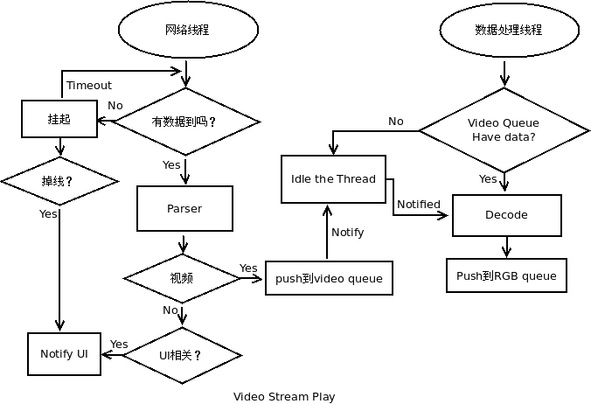
网络线程：接收数据、解析数据，分帧放到H.264队列；
数据处理线程：从H.264队列中取出数据，解码放到RGB队列；

- DVRPlayer说明
Classes目录：基本控件和view的实现；
VideoPreivew效果图：
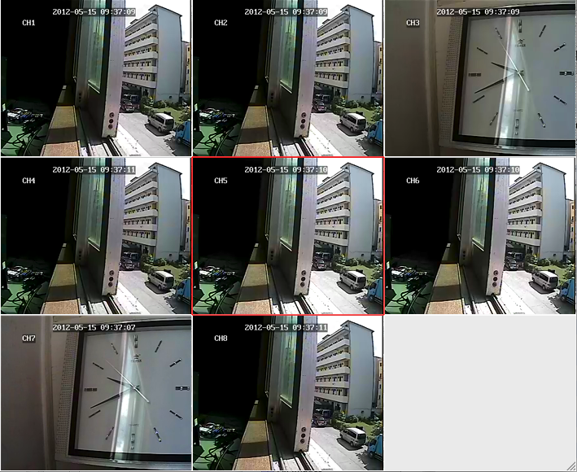
该控件主要实现视频渲染、通道切换、通道轮询、通道分割等；

CustomButton效果图：
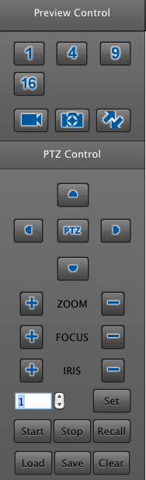
根据需要，定义自己风格按钮；
DvrSettingControl效果图：
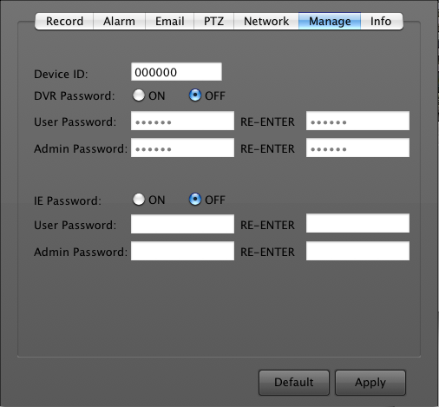
DVR参数设置UI控制实现；
Login效果图：
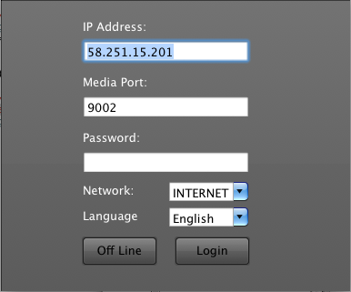
ScheduleView效果图：
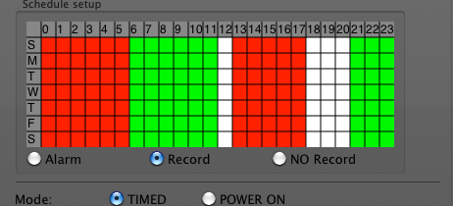
录像计划表自定义控件实现；
GridSelectView效果图：
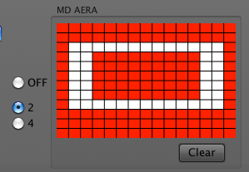
报警区域设置自定义控件实现；

PlaybackProcessBar效果图：
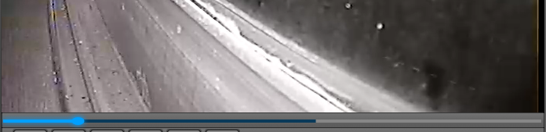
回放进度条控件实现；
MediaFileController效果图：
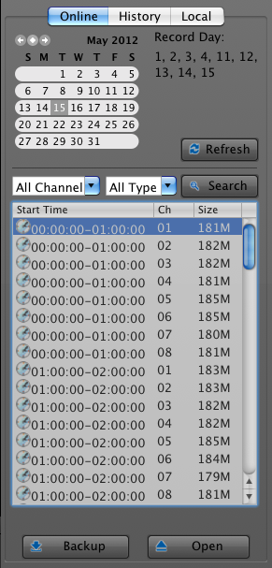
该UI实现的控制部分，包括在线文件管理、历史记录文件管理、本地文件管理模块实现；

OffLinePlayController效果图：
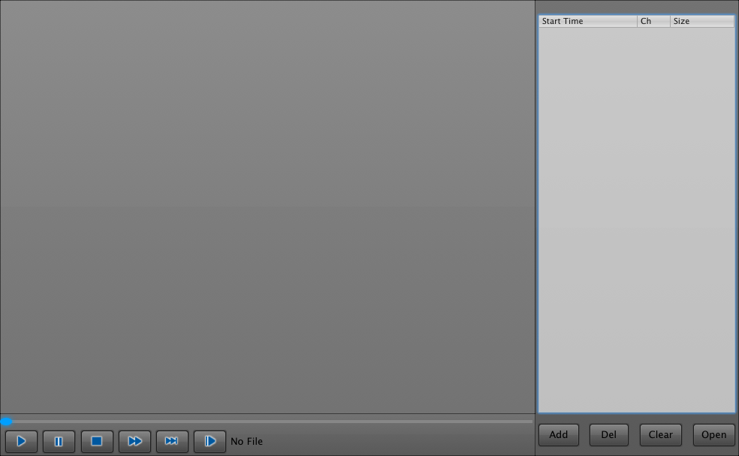
离线回放UI控制部分实现；

Other Sources：PlayerCore接口wrapper、DVR和文件管理实现；

KtLanguage：通过XML实现多国语言；

